Maher Salal Jas Baz
Eduardo de la Serna

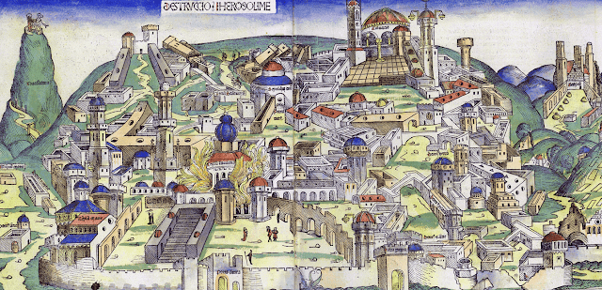

Desde hace ya mucho tiempo estamos – en esta sección – presentando diferentes personajes bíblicos. Hoy queremos tomar uno, casi desconocido, y, a continuación de esto, presentar otros casos similares.
Maher Salal Jas Baz es el nombre que tiene un hijo de Isaías, y – poco antes – se había señalado que eso mismo debía escribir el profeta en una tabla (Is 8,1.3). En hebreo eso significa “Pronto al saqueo – rápido el botín” y, convengamos, no suele ser un nombre habitual para un hijo.
Pero antes de avanzar es importante tener muy presente que, a diferencia de lo que ocurre entre nosotros, la elección de un nombre para un hijo era algo sumamente significativo en los tiempos bíblicos. El nombre “dice” algo sobre esa persona. Por eso también serán frecuentes e importantes los cambios de nombre; como tendremos presente – hay muchos casos en la Biblia de esto – el cambio de nombre a Simón: “te llamarás Pedro” (Mt 16,18); lo cual implica un encargo a la persona “llamada”. Aquí es oportuno reconocer que, como el caso del hijo de Isaías, tampoco es frecuente que a alguien se lo llame “piedra” … Con el paso del tiempo nos hemos habituado, especialmente por la acepción “Pedro”, y no el arameo Cefas. Ya sabemos que, en ocasiones, al anunciar el nacimiento de un hijo, el enviado de Dios, a su vez indica el nombre que se le pondrá lo cual será en función de la misión del nacido.

Veamos el contexto del nombre del hijo del profeta: la ciudad de Jerusalén está sitiada por los reyes de Samaría y Damasco con la intención de derrocar al rey y poner uno que, aliado con ellos, enfrentara al ejército asirio que se aproximaba, algo a lo que el rey Ajaz se negaba. Es que “antes que el niño sepa decir «papá» y «mamá», la riqueza de Damasco y el botín de Samaría serán llevados ante el rey de Asiria» (Is 8,4), he ahí el saqueo y el botín que, como en el nombre del nacido, ocurrirán “pronto”. Como puede verse, el extraño nombre del hijo de Isaías forma parte integral de la predicación del profeta. Algo semejante había dicho, también Isaías, con un esquema idéntico y en el mismo contexto histórico y político: anuncia el nacimiento de un hijo (seguramente la esposa del rey está embarazada) y “le pondrá por nombre Emmanuel” (7,14, que significa Dios está con nosotros), es decir, Dios no deja abandonado a su pueblo ante las amenazas de los reyes que tienen sitiada la ciudad. Y, agrega: “antes que el niño sepa rehusar lo malo y elegir lo bueno, será abandonado el territorio cuyos dos reyes te dan miedo” (7,16).

Lo mismo ocurre con los nombres de los hijos de otro profeta: Oseas. El primero de ellos ha de llamarse Yizreel. Este es una región en la que el rey Jehú derramó mucha sangre (2 Re 9,10-36), y donde antes se había derramado también la sangre de Nabot (1 Re 21,1-16). En este caso, se anuncia el fin del período de aquel rey sangriento. La segunda hija se llama Lo-Ruhama, es decir “No-Compasión”, porque ante tanta infidelidad Dios ya no tendrá compasión de su pueblo. El tercer hijo es Lo-Ammi, “no mi pueblo”, porque puesto que Yahvé ya no es el Dios de Israel, ellos ya no serán “mi pueblo” (Os 1,3-9). Pero el profeta espera que en un futuro cercano la actitud del pueblo cambiará, la situación crítica se revertirá en expresa alusión a los nombres de los hijos (2,1-3). Pero eso ocurre después de la predicación expresada en el nombre de los hijos.

Así, por ejemplo, podemos recordar que el ángel, en sueños, dice a José que al hijo que espera su esposa María ha de llamarlo Jesús (que significa “Dios salva”) porque “él salvará a su pueblo de sus pecados” (Mt 1,21), algo idéntico encarga el ángel a María en Lucas 1,31. También Zacarías escucha que al hijo por venir le “pondrás por nombre Juan” (Lc 1,13) y cuando, en la circuncisión, muchos quieren ponerle otro nombre, Isabel dice expresamente que “se ha de llamar Juan” (1,61) y ante la insistencia de todos Zacarías escribe en una tabla (como Isaías) “Juan es su nombre” (1,63).

Nombre y misión van “de la mano” en la Biblia. En cada persona, en su nombre, Dios tiene algo para decir ayer y hoy. Quizás podamos aprender a que nuestra propia persona sea una predicación de Dios para quienes nos rodean.

Imagen tomada de https://stanzadellasegnatura.wordpress.com/2022/07/13/despues-de-dos-anos-de-estar-sitiada-y-mientras-reina-la-hambruna-en-jerusalen-los-babilonios-abren-una-brecha-en-sus-murallas-13-de-julio-de-586-ac/

--

